物理システム工学科３年次「物性工学概論」第14回、2006.7.25配付資料
佐藤勝昭教官（副学長）専門分野：固体物理学
第13回スピンエレクトロニクス(3)磁気記録、磁気抵抗効果、MRAM
Web: http://www.tuat.ac.jp/~katsuaki/ E-mail: satokats@cc.tuat.ac.jp Office Hour: 火曜日昼休み(4-514室 Tel:7120) 府中：内線5533

第１3回に学んだこと

磁性の起源
磁石をどんどん小さくすると
- 磁極は必ずペアで現れる
- 究極のミニ磁石→原子磁気モーメント
- 磁気モーメントの起源：角運動量
  - 軌道角運動量
  - スピン角運動量
- 磁気をそろえ合う力

磁気ヒステリシスの起源
- 磁区の形成：なぜ初磁化状態では磁化がないのか
- ［参考］磁極と反磁界
- ［参考］静磁エネルギー
- ［参考］磁気異方性
- 磁区の種類
- 保磁力

磁区(magnetic domain)
- 磁化が特定の方向を向くとすると、N極からS極に向かって磁力線が生じる。この磁力線は考えている試料の外を通っているだけでなく、磁性体の内部も貫いている。この磁力線を反磁界という。反磁界の向きは、磁化の向きとは反対向きなので、磁化は回転する静磁力を受けて不安定となる。

磁化の方向が逆方向の縞状の磁区と呼ばれる領域に分かれるならば、反磁界がうち消し合って静磁エネルギーが低下して安定する。

第１3回に学ぶこと

磁気記録はどこまで高密度になるのか？
- 磁気と電気伝導
- 異常ホール効果(AHE)
- 磁気抵抗効果(MR)
- 巨大磁気抵抗効果(GMR)
- トンネル磁気抵抗効果(TMR)
- 磁気ランダムアクセスメモリ(MRAM)

磁気記録(magnetic recording)

磁気テープと磁気ディスク

記録媒体と磁気記録ヘッド

高密度化を支えるＭＲ素子

光磁気記録

ハイブリッド磁気記録

固体磁気メモリ（ＭＲＡＭ）

磁気テープと磁気ディスク

磁気テープ：

シーケンシャルアクセス：アクセス時間遅い、転送速度遅い

大容量：大容量のコンピュータ用バックアップテープ「LTO Ultrium 2 (200GB)」 （マクセル）、1/2インチディジタルビデオテープ「Ｓ－ＡＩＴ(非圧縮500GB,圧縮1300GB)」（ソニー）

VTR:ヘリカルスキャン（ヘッド・媒体間相対速度を増大）

磁気ディスク：

ランダムアクセス：アクセス時間短い、転送速度速い

ヘッドを軽量化してシーク時間減少

グラニュラー媒体（微粒子化）で高密度化：

ヘッド・媒体間隙の大幅減少

垂直磁気記録でさらに高密度に

磁気記録媒体

磁気テープ：プラスチックベースに磁性体を堆積

塗布型：

酸化鉄：Co 被着γFe₂O₃

2 酸化クロム：CrO₂

メタル：磁性金属（純鉄など）微粒子

蒸着型：

コバルト蒸着；
ＤＬＣ（ダイアモンド状カーボン）で保護

ハードディスク

プラッター基板材料：アルミ円盤、ガラス

磁気媒体材料：CoCr 系材料が使われる。最近の高密度媒体は、超常磁性減磁を防ぐため、Ru などをはさんだＳＡＦ（人工反強磁性）という構造がとられる。

表面保護層：DLC( ダイヤモンド状カーボン) を用いる

潤滑剤：磁気ヘッドとの摩擦を防ぐためライナーという潤滑剤が塗布されている

HDの記録密度の状況
- HDの記録密度は、1992年にMRヘッドの導入によりそれまでの年率25%の増加率(10年で10倍)から年率60%(10年で100倍)の増加率に転じ、1997年からは、GMRヘッドの登場によって年率100%(10年で1000倍)の増加率となっている。
- 超常磁性限界は、40Gb/in²とされていたが、AFC(反強磁性結合)媒体の登場で、これをクリアし、実験室レベルの面記録密度は2003年時点ですでに150 Gb/in²に達した。
- 超常磁性による減磁
微粒子のサイズが小さくなっていくと、磁気ヘッドによって記録された直後は、記録磁区内のすべての粒子の磁化が記録磁界の方向に向いているが、時間とともに各粒の磁化がバラバラな方向に向いていき、記録された情報が保てないという現象が起きてくる。

[ちょっと最先端に触れる]
超常磁性限界
- 現在使われているハードディスク媒体はCoCrPtBなどCoCr系の多結晶媒体である。強磁性のCoCr合金の結晶粒が偏析したCr粒に囲まれ、互いに分離した膜構造になっている。
- 磁気ヘッドによって記録された直後は、磁化が記録磁界の方向に向いているが、微粒子のサイズが小さくその異方性磁気エネルギーKuV (Kuは単位体積あたりの磁気異方性エネルギー、Vは粒子の体積)が小さくなると、磁化が熱揺らぎkTによってランダムに配向しようとして減磁するという現象が起きる。これを超常磁性限界と呼んでいる。

熱揺らぎによる減磁現象
- 実際、20 Gb/in²の記録媒体では、その平均の粒径は10 nm程度となり、各結晶粒は磁気的に独立に挙動し、記録された情報が保てない。
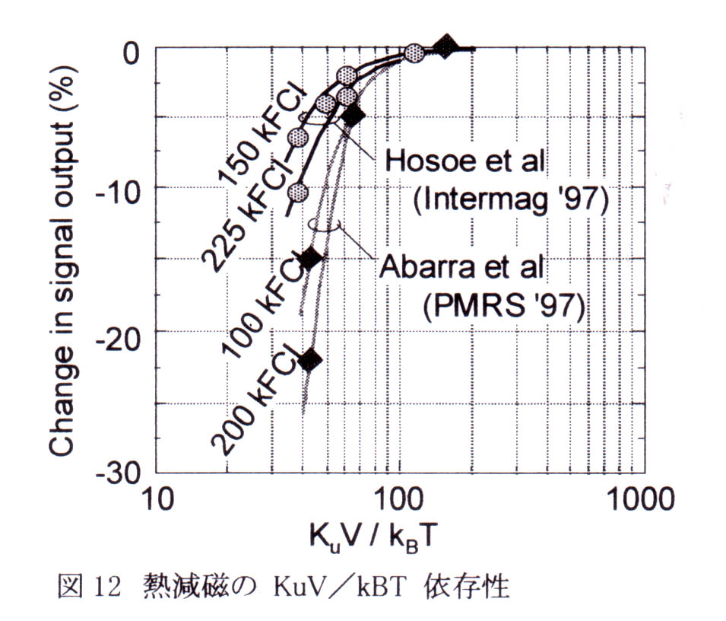
細江譲：日本応用磁気学会サマースクール２７テキストp.97(2003)

熱減磁と活性化体積
- η=KuV/kT>60でないと熱減磁が心配
細江譲：MSJサマースクール２７テキストp.97(2003)

熱的安定条件
- ハードディスクの寿命の範囲でデータが安定であるための最低条件は、η=KuV/kT>60とされている。
- 面記録密度Dとすると、粒径dはD^{-1/2}に比例するが、記録される粒子の体積Vはほぼd³に比例するのでVはDの増大とともにD^{-3/2}に比例して減少する。
- この減少を補うだけ、磁気異方性Kuを増大できれば、超常磁性限界を伸ばすことができる。単磁区の微粒子を仮定し、磁化反転が磁化回転によるとすると、保磁力HcはHc=2Ku/Msと書かれるからD^{3/2}以上の伸びで保磁力を増大すれば救済できるはずである[1]。
- しかし、Hcが 大きすぎると、通常の磁気ヘッドでは記録できなくなってしまう。これを救うのがハイブリッド記録である。
[1] T.W. McDaniel and W.A. Challener: Proc. MORIS2002, Trans Magn. Soc. Jpn. 2 (2002) 316.

AFC(反強磁性結合)媒体
- AFC媒体(antiferromagnetically coupled media)というのは、Ruの超薄膜を介して反強磁性的に結合させた媒体のことで、交換結合によって見掛けのVを増大させて、安定化を図るものである。

[ちょっと最先端に触れる]
反強磁性結合(AFC)媒体の模式図
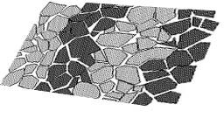
Ru層
CoCrPtB層
CoCrPtB層
超常磁性の壁
- このような方法によって超常磁性限界の到来を多少遅らせることはできても、せいぜい500Gbits/in²迄であろうと考えられている。
- 保磁力を大きくすれば安定性が向上することは確実であるが、磁気ヘッドで書き込めなくなってしまう。ヘッドの飽和磁束密度には限界があるし、ヘッドの寸法の縮小にも限界がある。現行の磁気ヘッドは理論限界の1/2程度のところにまで到達しており、改善の余地はほとんど残されていない。

超常磁性の克服
- 保磁力の大きな媒体にどのようにして記録するのかという課題への１つの回答が、パターンドメディアを用いた垂直磁気記録技術であるが、もう１つの回答が熱磁気記録である。
- パターンド・メディア
- 物理的に孤立した粒子が規則的に配列
- 熱アシスト記録（光・磁気ハイブリッド記録）
- 記録時に温度を上昇させてHcを下げ記録。室温ではHcが増大して熱的に安定になる。

垂直磁気記録
- 従来の磁気記録は記録された磁化が媒体の面内にあるので、面内磁気記録と呼ばれる。長手記録とも呼ばれる。高密度になると、１つの磁区の磁化が隣り合う磁区の磁化を減磁するように働く。
- これに対し、垂直磁気記録では、隣り合う反平行の磁化は互いに強めあうので、記録が安定。

熱アシスト記録材料
- 熱磁気記録に用いられる媒体としては、従来からHDDに用いられてきたCoCr系のグラニュラー媒体を利用する方法と、MO媒体として使われてきたアモルファス希土類遷移金属合金媒体を用いる方法が考えられる。また、短波長MO材料として検討されたPt/Co多層膜媒体を用いることも検討されている。いずれにせよ、室温付近で大きなHcを示し、温度上昇とともに通常の磁気ヘッドで記録できる程度にHcが減少する媒体が望ましい。

磁気 と電気伝導

ホール効果

磁気抵抗効果

磁気抵抗効果MR(magnetoresistance)

半導体・半金属における正のMR：ローレンツ力

磁性半導体に見られる負のMR：スピン無秩序散乱

強磁性体の異方性磁気抵抗AMR

磁性体/非磁性体/磁性体構造の巨大磁気抵抗GMR
J
M
θ

磁性体/絶縁層/磁性体構造のトンネル磁気抵抗TMR

強相関系酸化物の巨大磁気抵抗CMR

半導体・半金属のMR

Δρ=ρ(B)-ρ(0)

磁気抵抗効果MR= Δρ/ρ(0)=M_{t}B²
ここにM_{t} は横磁気抵抗係数

磁界の２乗に比例する正の磁気抵抗

ホール効果と同じようにLorentz 力によって電子の軌道が曲げられることの２次の効果である。

電子の散乱までの平均自由時間τ に異方性があると⟨τ²⟩≠⟨τ⟩² になり、磁気抵抗効果が生じる。

ビスマスの巨大な正の磁気抵抗効果http://medusa.pha.jhu.edu/Research/Bi_SC.html

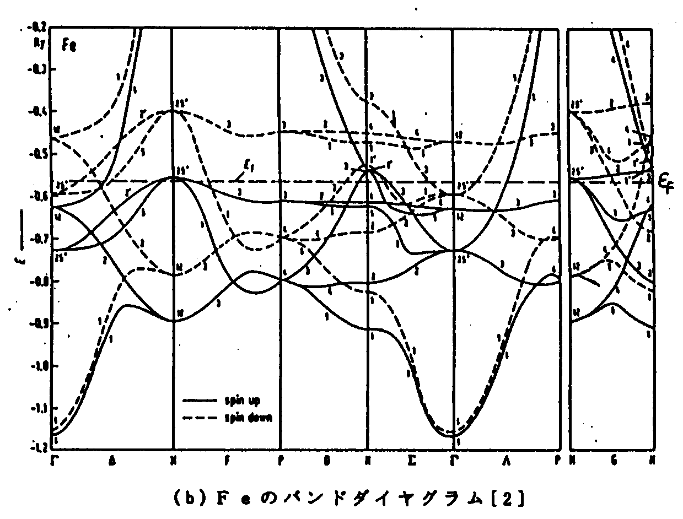
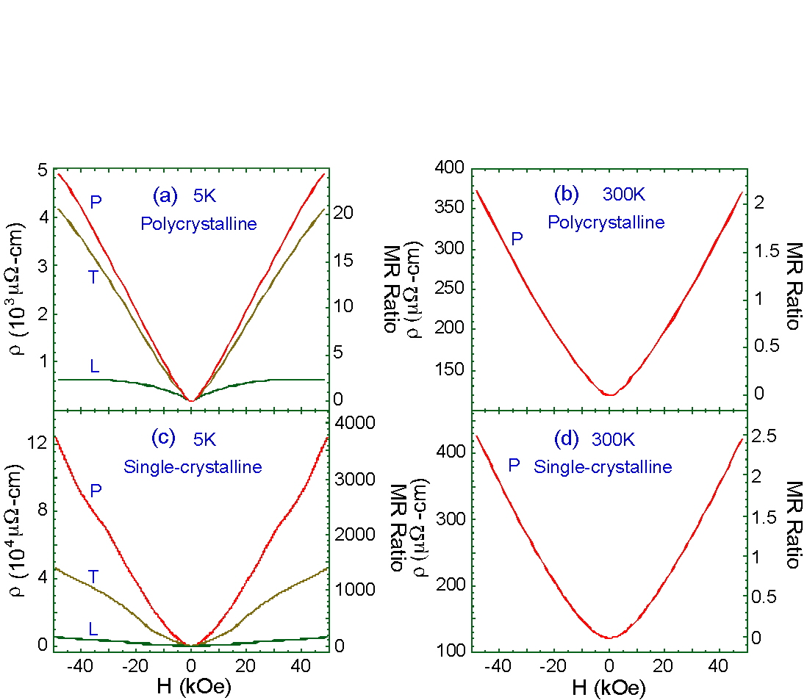

磁性半導体の負の巨大磁気抵抗効果

CdCr₂Se₄などの第１世代の磁性半導体では、キュリー温度付近で、スピン無秩序散乱による巨大磁気抵抗効果が報告されている。

強磁性体の異方性磁気抵抗効果(AMR)

上向き及び下向きスピンバンドとスピン依存散乱の見地から解釈される

抵抗率テンソルは次の形に書ける。

$\left[ρ_{\text{ij}}\right]=\left[\begin{matrix}ρ_{}\left(B\right) & −ρ_{H}\left(B\right) & 0 \\ ρ_{H}\left(B\right) & ρ_{}\left(B\right) & 0 \\ 0 & 0 & ρ_{\text{//}}\left(B\right)\end{matrix}\right]$

この形は、次式に対応する 。ここにJは電流ベクトル、aは磁化Mの向きを表す単位ベクトルである。

$E=ρ_{}\left(B\right)J+\left[ρ_{\text{//}}\left(B\right)−ρ_{}\left(B\right)\right]\left[α⋅J\right]α+ρ_{H}\left(B\right)α×J$異常ホール効果と異方性磁気抵抗効果

ρ//は、電流が磁化に平行である場合の抵抗率のB→0外挿値。ρ⊥は、電流が磁化に垂直である場合の抵抗率のB→0外挿値。ρ_{H}は異常ホール抵抗率である。

一般にρ//≠ ρ⊥である。これは、抵抗が磁化Mと電流Jの相対的な向きに依存していることを示している｡

$\begin{aligned}ρ_{}\left(E\right)=ρ_{}+ρ_{{}^{\left(0\right)}}\left(B\right) \\ ρ_{\text{//}}\left(E\right)=ρ_{\text{//}}+ρ_{{\text{//}}^{\left(0\right)}}\left(B\right) \\ ρ_{H}\left(E\right)=ρ_{H}+ρ_{H^{\left(0\right)}}\left(B\right)\end{aligned}$

AMRの説明

図に示すような配置を考え、MとJのなす角度をθとすると、MR比を求めると
ρ⊥
ρ//
H
0

$\frac{Δρ}{ρ}=\frac{ρ_{\text{//}}−ρ_{}}{\frac{1}{3}ρ_{\text{//}}+\frac{2}{3}ρ_{}}$

２流体電流モデル(two current model)

スピン依存の散乱ポテンシャルを考え、電流は↑スピンと↓スピンの伝導電子[1]によってそれぞれ独立に運ばれると考える。散乱によってｓ電子がｄ電子帯に遷移するが、↑スピンｄ電子帯と↓スピンｄ電子帯では空の状態密度が異なるため、ｓ電子はスピンの向きに応じて異なった散乱確率を感じることになる。

[1] 全磁化と平行な磁気モーメントを持つ電子（多数スピンバンドの電子）を↑で表し、反平行なもの（少数スピンバンドの電子）を↓で表す。

Feのスピン偏極バンド構造

バンドと磁性
通常金属
交換分裂
強磁性金属
Ef
Ef
Ef
ハーフメタル

スピン軌道相互作用とAMR

↑スピンに対する抵抗率をρ↑、↓スピンに対する抵抗率をρ↓とすると、全体の抵抗率はΔρ/ρ=ρ↑ρ↓/(ρ↑+ρ↓)で表される。

いま、単純な２流体モデルを考え、スピン軌道相互作用を用いて、異方性磁気抵抗効果を説明することが行われている。

これによれば、異方性磁気抵抗比は、
Δρ/ρ=(ρ//- ρ⊥)/ ρ=γ(ρ↑/ρ↓-1)
と表される。ここに γはスピン軌道相互作用係数である。単純遷移金属、遷移金属合金における実験結果の多くはこの式で説明できる。

巨大磁気抵抗効果(GMR)

1988年にFertらのグループは、Fe/Crなど磁性金属／非磁性金属の人工格子において、大きな磁気抵抗比をもつ磁気抵抗効果を発見した。Baibichらが報告する磁化と磁気抵抗効果の対応 [i]によれば、Crの層厚を変化することによって磁気飽和の様子が変化するが、磁気飽和のしにくい試料において低温で50%におよぶ大きな磁気抵抗比R(H)/R(H=0)が見られている。室温でもこの比は16%におよび、巨大磁気抵抗効果(GMR=giant magnetoresistance)と名付けた。この後、同様のGMRは、Co/Cuのほか多くの磁性／非磁性金属人工格子、グラニュラー薄膜などで発見された。

[i] M.N. Baibich, J.M. Broto, F. Nguyen Van Dau, F. Petroff, P. Etienne, G. Creuset, A. Friederich and J. Chazelas: Phys. Rev. 62 (1988) 2472.

層間 結合系の巨大磁気抵抗効果

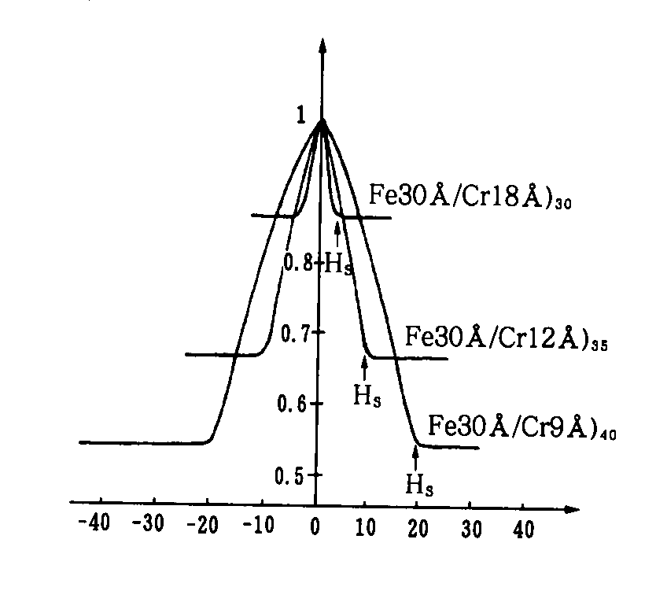
スピン依存散乱
Fe
Cr
GMRとAMRの違い

GMRが異方性磁気抵抗効果(AMR)と異なる点は、

(1)磁気抵抗比が桁違いに大きい、
(2)抵抗測定の際の電流と磁界の相対角度に依存しない、
(3)抵抗は常に磁界とともに減少する、

という３点である。

このような点は、スピン軌道相互作用のみでは説明できない。

GMR 振動と層間結合
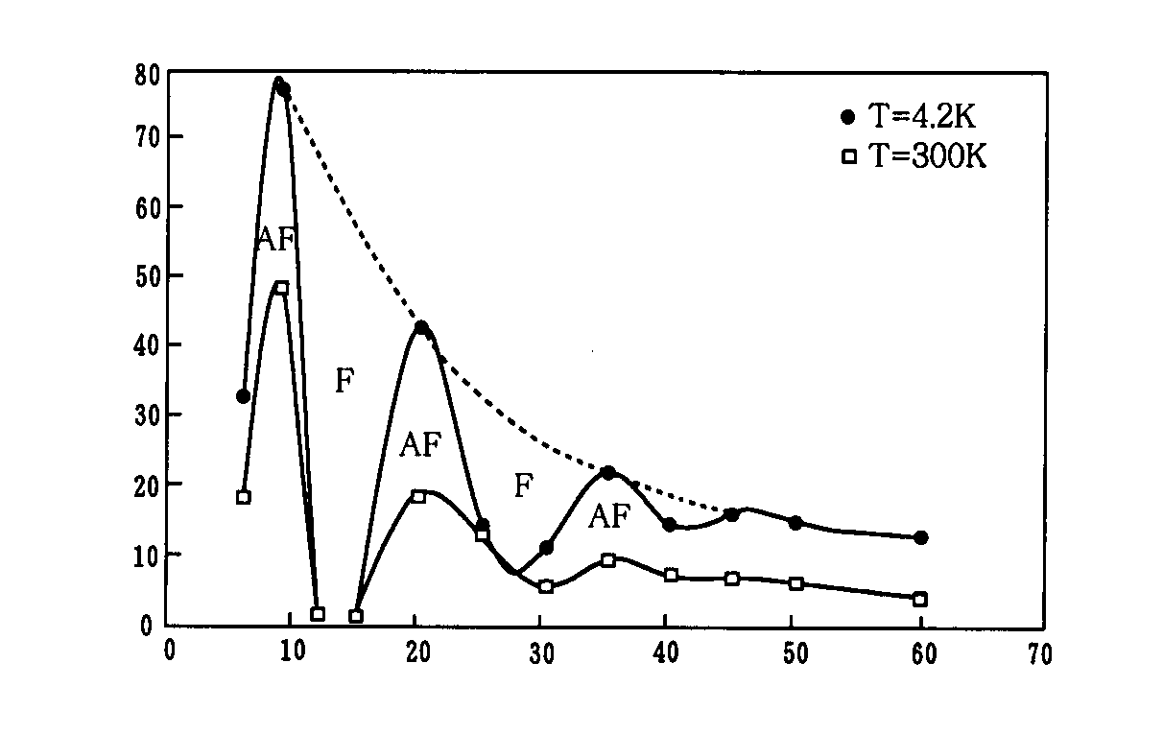

非結合系のGMR

ソフト磁性体とハード磁性体との３層構造

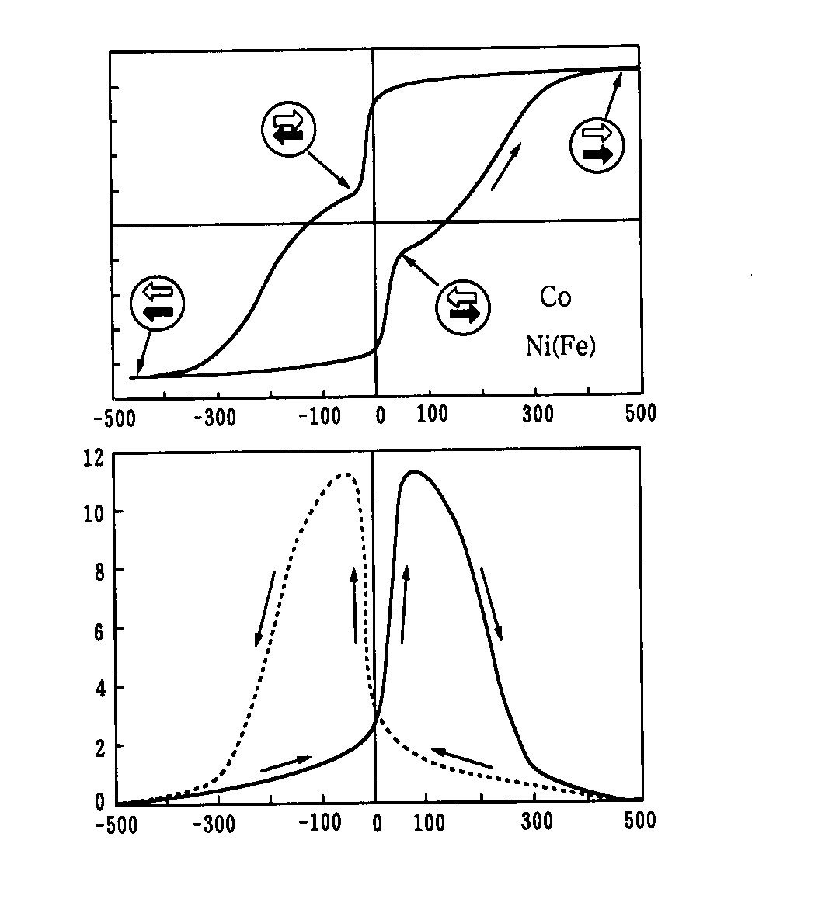

自由
Cu
Co
固定
NiFe

GMR(巨大磁気抵抗効果)素子

強磁性体(F１)/非磁性金属(N)/強磁性(F2)多層膜

F1, F2平行なら抵抗小。反平行なら抵抗大。
ピン層
フリー層

磁化曲線とGMR

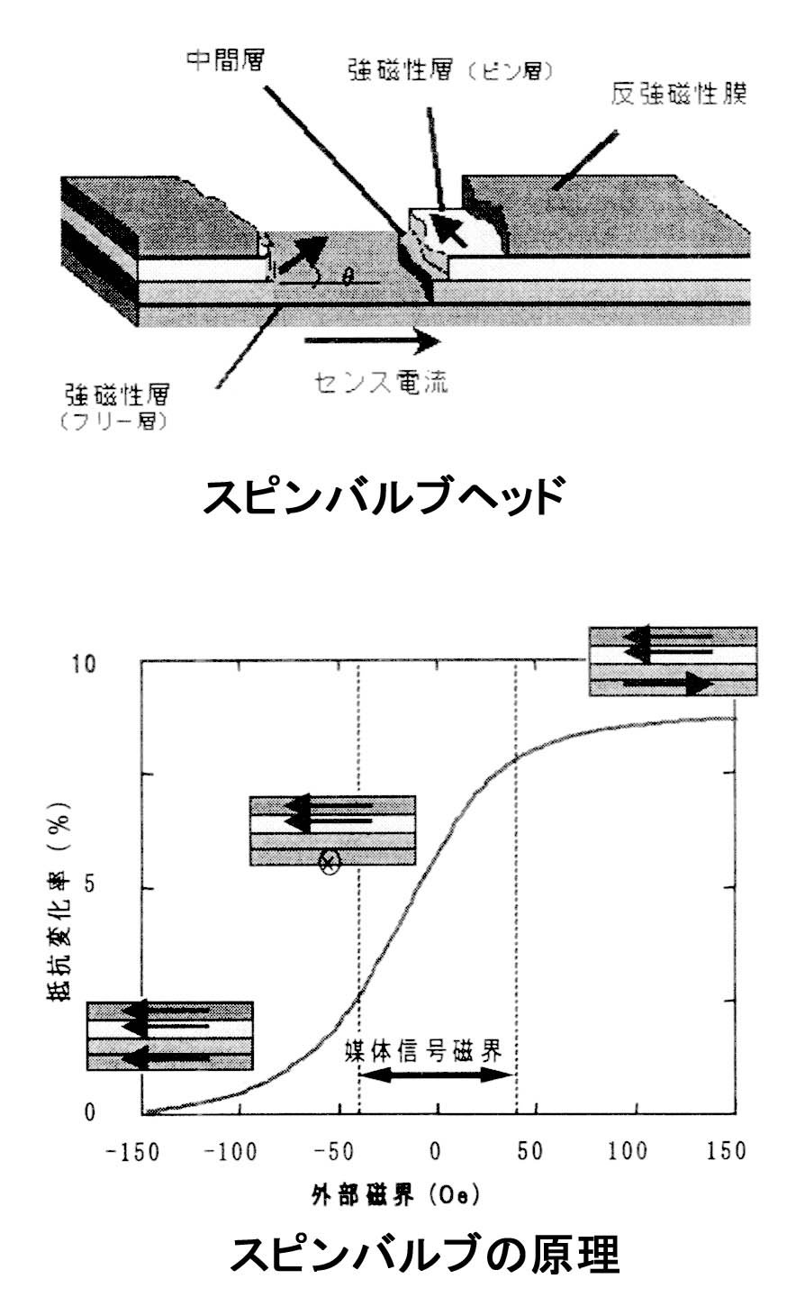
F1とF2の保磁力が異なれば反平行スピンの時に抵抗が高くなる。

スピンバルブ

NiFe(free)/Cu/NiFe(pinned)/AF(FeMn)の非結合型サンドイッチ構造

ＧＭＲの分類
CIP
CPP

ＣＩＰ(current in plane) 型

微細化が困難、抵抗が低すぎる。MR 比が小さい。

CPP(current perpendicular to plane) 型

微細加工により細い円柱状に加工可能

抵抗を適当な大きさに調整出来る。MR 比大きい。

トンネル磁気抵抗効果(TMR)

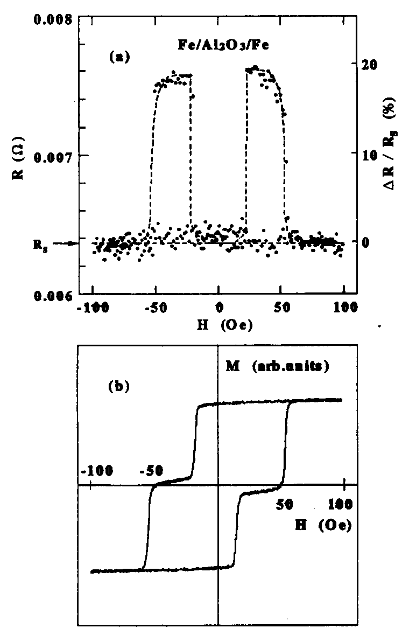
スピン依存トンネル効果によって生じる。

磁気トンネル接合(MTJ)[ ２つの強磁性電極で極めて薄い絶縁層をサンドイッチした接合] を流れるトンネル電流は、両電極のスピンの相対角に依存する。

GMR に比べ接合の抵抗が高いので、小電流で動作することが可能。

MRAM に適している。

トンネル磁気抵抗効果(TMR)の原理

TMRデバイス

絶縁体の作製技術が鍵を握っている。→最近大幅に改善

絶縁層の工夫

湯浅（産総研）らは、磁性体/絶縁体/磁性体のトンネル接合構造において、絶縁体としてMgO結晶を用いることによってトンネルの際の波動関数の対称性が保たれることを実証し、200%に上る高いMR比を得た。

MgO絶縁層を用いたMTJ

産総研の湯浅らは、MTJの絶縁層として非晶質Al2O3に代えてMgO結晶を用いることによって波動関数の接続性が改善され巨大MRが得られるというButlerの理論予想に従いFe/MgO/Fe構造を作製した。

Fe/MgO/FeMTJに見られるGMR

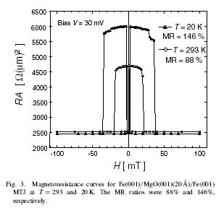
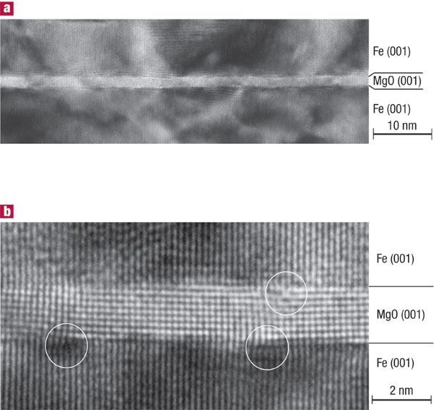

Fe/MgO/Fe構造のTEM像

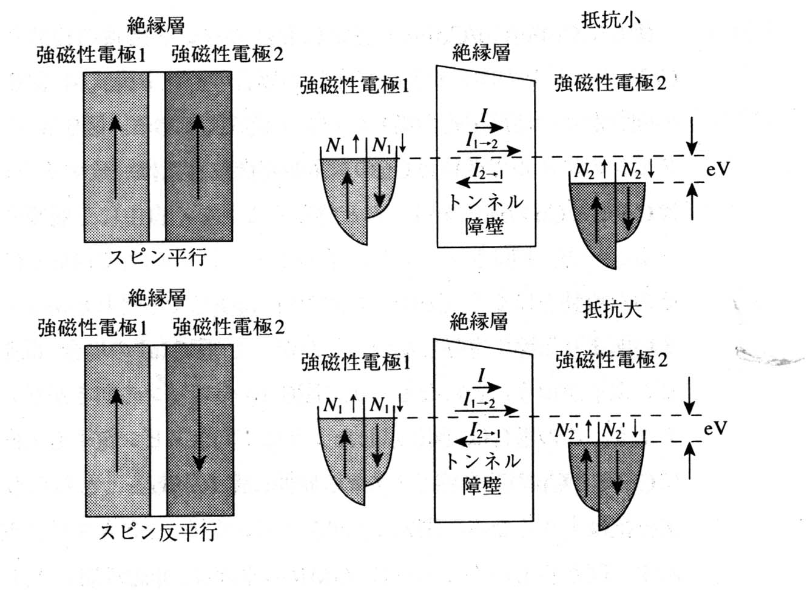
Fe(001)/MgO(001)/Fe(001)がエピタキシャルに成長しており、トンネル層の乱れがほとんどない構造を得ている。また、界面でのFe酸化層も見られていない。

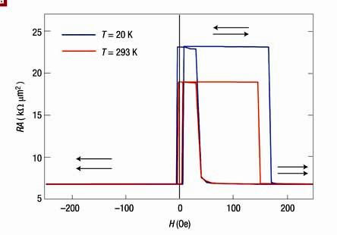
室温で180%ものMR比

スピン偏極率の向上

スピントンネル接合は、FeRAM(強誘電体メモリ)、OUM(カルコゲニド合金による相変化記録メモリ)とともに、SRAM(高速アクセス性)、DRAM(高集積性)、フラッシュメモリ(不揮発性)のすべての機能をカバーする「ユニバーサルメモリ」としての応用が期待されている。

磁性体のスピン偏極率が高いほど、MR比が高くなるので、ハーフメタルが求められている。

ハーフメタルとして、ホイスラー合金が有望視されている。東北大猪俣らはCo2CrAlを用い、高いMR比を得ることに成功した

MRAM （磁気ランダムアクセスメモリ）

記憶素子に磁性体を用いた不揮発性メモリの一種

MTJとCMOSが組み合わされた構造

直交する２つの書き込み線に電流を流し、得られた磁界が反転磁界H_{K}を超えると、磁気状態を書き換えることができる。

MRAMは、アドレスアクセスタイムが10ns台、サイクルタイムが20ns台とDRAMの5倍程度でSRAM並み高速な読み書きが可能である。また、フラッシュメモリの10分の1程度の低消費電力、高集積性が可能などの長所がある。

このため、FeRAM(強誘電体メモリ)、OUM(カルコゲナイド合金による相変化記録メモリ)とともに、SRAM(高速アクセス性)、DRAM(高集積性)、フラッシュメモリ(不揮発性)のすべての機能をカバーする「ユニバーサルメモリ」としての応用が期待されている。

MRAM における配線

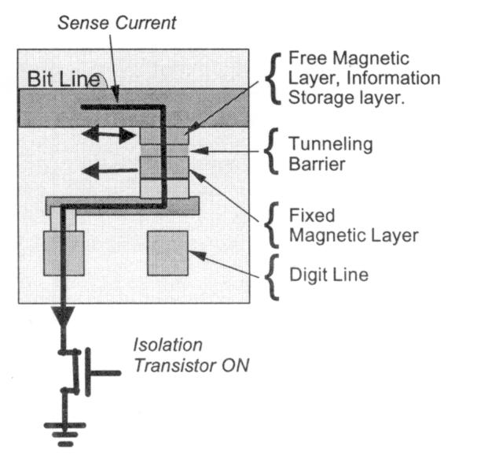
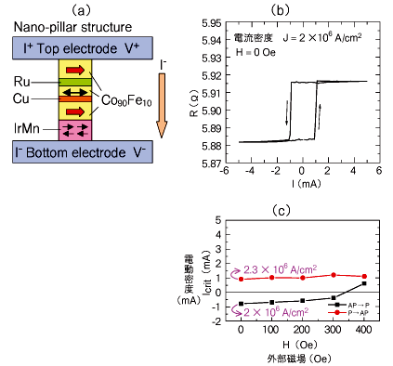
NEC は、セルサイズ6.5μm²の1Mbit MRAMを試作し、アクセス時間70ナノ秒を実現した。高速・大容量不揮発RAMとして様々な応用が期待されてい る。

TMRを用いたMRAM

ビット線とワード線でアクセス

固定層に電流の作る磁界で記録

トンネル磁気抵抗効果で読出し

構造がシンプル

MRAMの回路図

鹿野他：第１２６回日本応用磁気学会研究会資料p.3-10

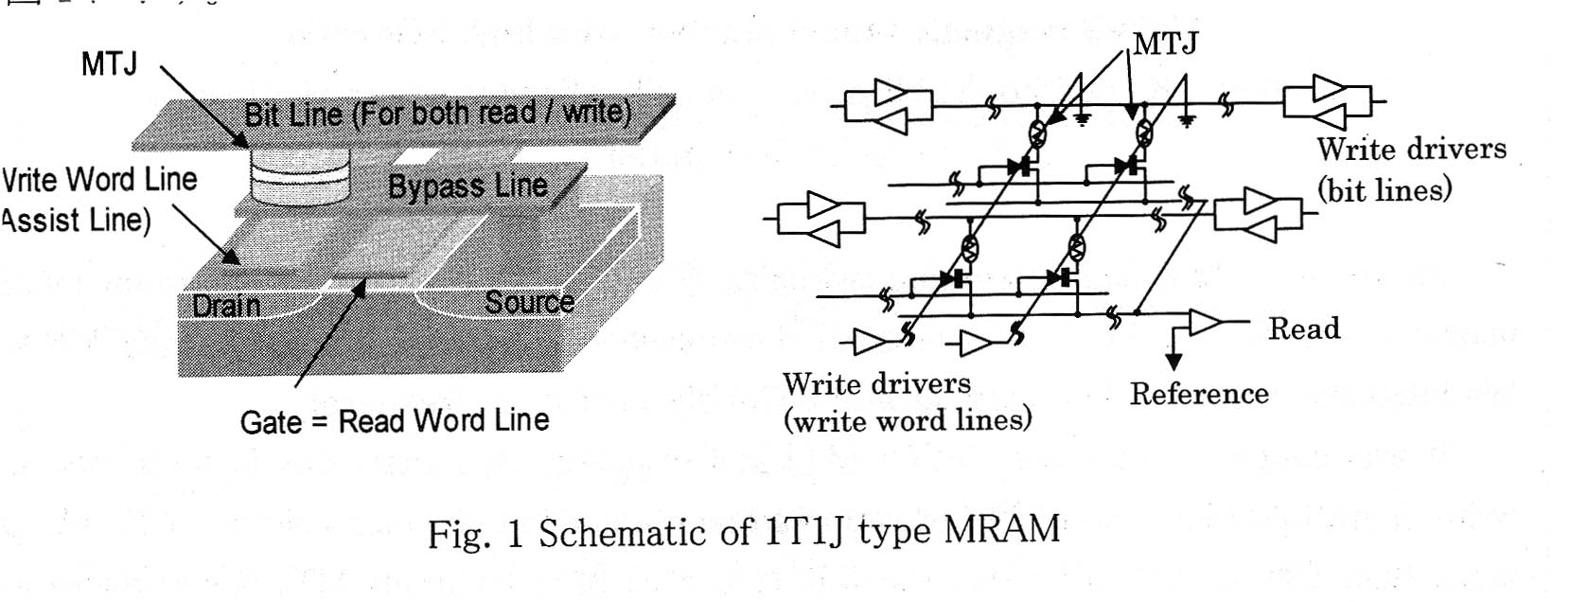
MRAM と他のメモリとの比較
 | SRAM | DRAM | Flash | FRAM | MRAM
読出速度 | 高速 | 中速 | 中速 | 中速 | 中高速
書込速度 | 高速 | 中速 | 低速 | 中速 | 中高速
不揮発性 | なし | なし | あり | あり | あり
リフレッシュ | 不要 | 要 | 不要 | 不要 | 不要
セルサイズ | 大 | 小 | 小 | 中 | 小
低電圧化 | 可 | 限 | 不可 | 限 | 可

電流注入磁化反転

MRAMでは、bit線とword線に電流を流し、交点での磁界が磁性体の反転磁界を超えるときに、記録が行われるため超高密度化困難である。

スピン偏極電流注入によるスピントルクの発生をもちいることにより低電流密度での磁化反転が可能なことがわかってきた。

今のところ注入電流密度は10⁶A/cm² 必要なので、アドレス用のトランジスタ（MOS-FET ）に流せる最大電流値（0.1mA ）を超えてしまうという大きな課題が残されている。

スピン注入磁化反転

猪俣ら（東北大）の研究グループは、
IrMn/Co₉₀Fe₁₀/Cu/Co₉₀Fe₁₀ /Ru/Co₉₀Fe₁₀素子（図1）を作成し、動作を確認した。この素子に直接電流を流したところ（スピン注入）、電流の方向によって中央のCo₉₀Fe₁₀合金層のスピンの向きが反転し、磁化が反転することが観測された（図2）。

スピンエレクトロニクスのおわりに

電子の持つ電荷とスピンをうまく利用しようというのがスピンエレクトロニクスである。

磁気記録、MRAM では、スピンエレクトロニクスの成果が実用化されている。

磁気記録では、垂直磁気記録が実用化するとともに、さらに高密度を目指し、超常磁性限界の壁を破るために熱アシスト磁気記録が注目される。

MRAM は、MgO 絶縁層、ハーフメタル強磁性電極、スピン注入磁化反転などの先端技術が開発され、ユニバーサルメモリ実現

が近づいている。

